ZORRO
George Bruns – Norman Foster
Guy Bertret - André Salvet

Intro: Am

A - 0 - - 0 0 0 0 - 3 - 2 -
E---------------------------------
C---------------------------------
G---------------------------------

Couplet 1 :
Am E7
Un cavalier qui surgit hors de la nuit
E7 / Am Am
Cours vers l'aventure au galop
/ A7 A7 Dm
Son nom , il le signe à la pointe de l'épée
/ E7 Am
D'un Z qui veut dire Zorro

Refrain 1 :
A A / Bm Bm /
Zorro, Zorro, renard rusé qui fait sa loi
E7 E7 A
Zorro, Zorro, vainqueur, tu l'es à chaque fois
A A / Bm Bm /
Zorro, Zorro, combat sans peur l’ennemi
E7 E7 Am
Zorro, Zorro, défend toujours son pays

Couplet 2 :
Am E7
Quand il paraît, les bandits effrayés
E7 / Am Am
Fuient tremblants le nom de Zorro
/ A7 A7 Dm
Mais les opprimés n'ont jamais redouté
/ E7 Am
Son signe, le signe de Zorro

Refrain 2 :
A A / Bm Bm /
Zorro, Zorro, renard rusé qui fait sa loi
E7 E7 A
Zorro, Zorro, vainqueur, tu l'es à chaque fois
A A / Bm Bm /
Zorro, Zorro, combat pour la liberté
E7 E7 Am
Zorro, Zorro défend toujours l’ amitié

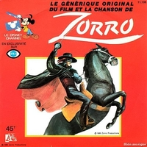
70 bpm - Strum :
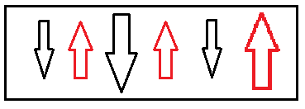
Strum alternatif :
B - - H B H B – B – B – 2x

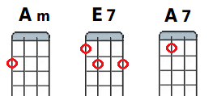

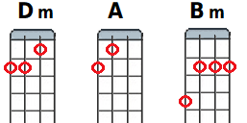

Couplet 3 :
Am E7
Ceux qui ont faim, au pays méxi ii cain
E7 / Am Am /
Prient pour le retour de Zorro
A7 A7 Dm /
S’il vient un jour , ils fuiront les vautours
E7 Am
Au signe, du seigneur Zorro

Refrain 3 :
A A / Bm Bm /
Zorro, Zorro, renard rusé qui fait sa loi
E7 E7 A
Zorro, Zorro, vainqueur, tu l'es à chaque fois
A A / Bm Bm /
Zorro, Zorro, accourt sur son cheval noir
E7 E7 Am
Zorro, Zorro, partout va porter l ’espoir

Am Am Am Am
Zorro, Zorro, Zorro, Zorro
V2

